ANNO SCOLASTICO 2018/2019
ISTITUTO PROFESSIONALE STATALE SOCIO - COMMERCIALE - ARTIGIANALE
“CATTANEO - DELEDDA” MODENA
Strada degli Schiocchi 110 - 41124 Modena - tel. 059/353242
C.F.: 94177200360 Codice Univoco: UFQMDM
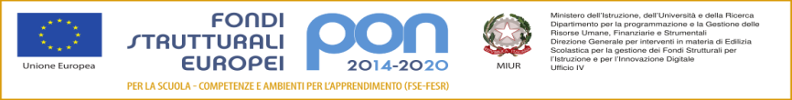
mail: morc08000g@istruzione .it pec: morc08000g@pec.istruzione.it http://www.cattaneodeledda.edu.it
DELIBERA n. 9 – Giornata della memoria 2019
Verbale 1 del 20/12/2018
IL CONSIGLIO DI ISTITUTO
Visto il DPR 275/99 ed in particolare l’art. 3;
Preso atto del numero legale dei rappresentanti presenti;
Visto l’ordine del giorno;
Visto che la scuola partecipa al Progetto “Giornata della Memoria” per l’a.s. 2018/19;
Vista la proposta dei docenti Tesauro e Bravi di restituzione e disseminazione di quanto appreso nel corso di formazione da loro frequentato a Berlino e la richiesta dei medesimi docenti di anticipare la data della commemorazione a venerdì 25 gennaio 2019 (il 27 cade di domenica);
Vista la proposta di far partecipare alla commemorazione i ragazzi delle classi quinte aderenti al progetto Mauthausen;
Considerata la proposta.
DELIBERA
Di APPROVARE all’unanimità la proposta dei docenti Bravi e Tesauro per la commemorazione prevista nella Giornata della Memoria da tenersi in data 25 gennaio 2019.
Avverso la presente deliberazione è ammesso reclamo al Consiglio stesso da chiunque vi abbia interesse entro il quindicesimo giorno dalla data di pubblicazione all’albo della scuola. Decorso tale termine la deliberazione diventa definitiva e può essere impugnata solo con ricorso giurisdizionale al T.A.R. o ricorso straordinario al Capo dello Stato, rispettivamente nei termini di 60 e 120 giorni.

Il Segretario Verbalizzante Il Presidente CDI

_____________________________ __________________________________

Modena ________________________

